145期 智慧果 學生與指導教師 110.4.8
五戊 盧孟婕 指導教師王清雯 紙上談心
五丙 鄭羽婷 指導教師王怡文 硬筆字
一庚 許宸翊 指導教師張懿心 繪畫 廟會
三己 涂楀婕 指導教師許馨方 繪畫 單車遊
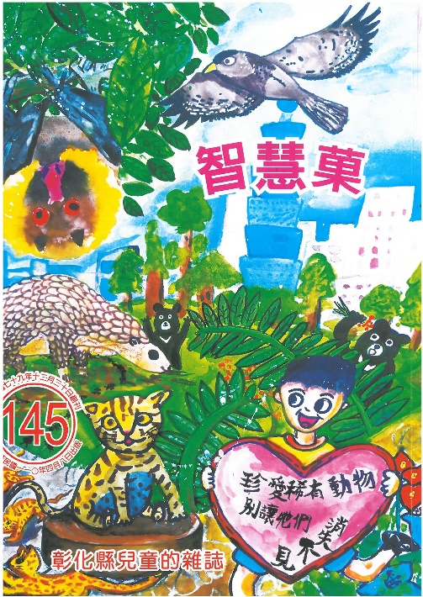 | 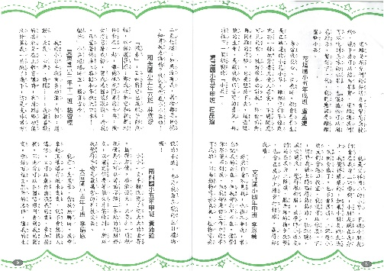 | 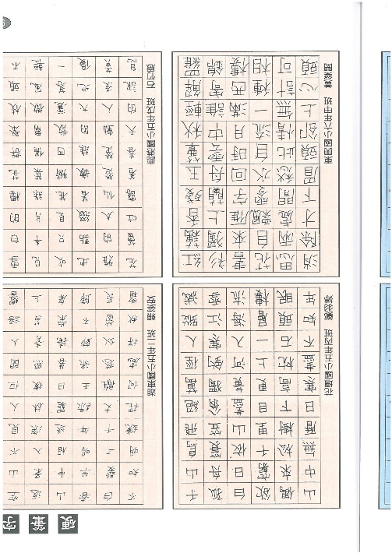
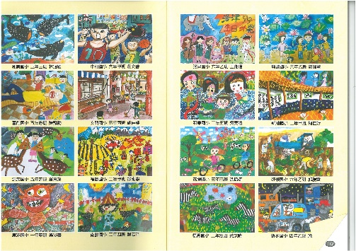 | 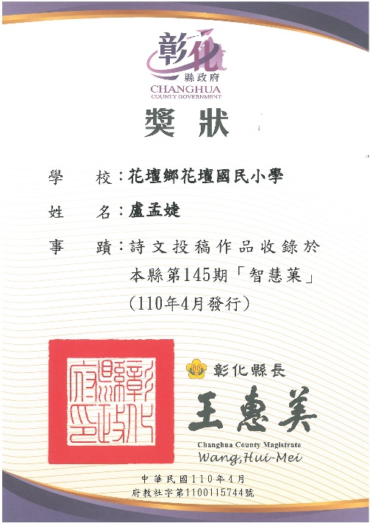 | 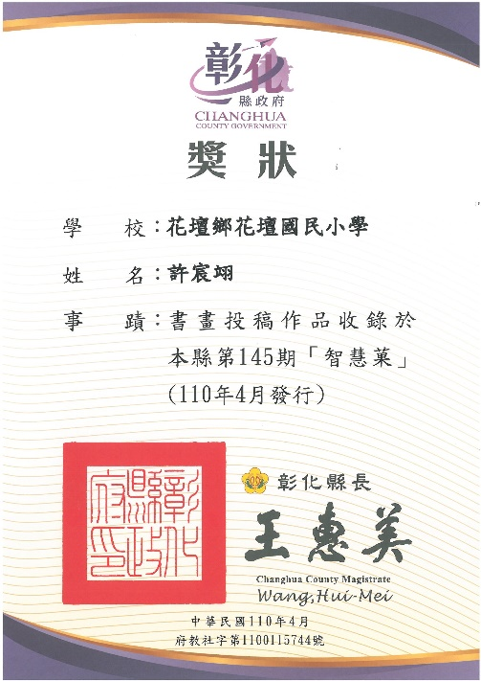
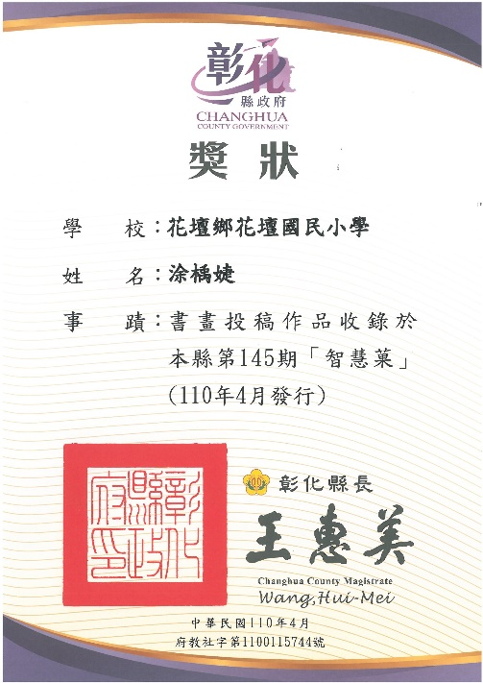 | 